МІНІСТЕРСТВО ОСВІТИ І НАУКИ УКРАЇНИ
Центральноукраїнський національний технічний університет
Механіко-технологічний факультет
ЗВІТ
ПРО ВИКОНАННЯ ЛАБОРАТОРНОЇ РОБОТИ № 8
з навчальної дисципліни
“Базові методології та технології програмування”

РЕАЛІЗАЦІЯ СТАТИЧНИХ БІБЛІОТЕК МОДУЛІВ ЛІНІЙНИХ ОБЧИСЛЮВАЛЬНИХ ПРОЦЕСІВ

ВИКОНАВ
студент академічної групи КН-23-1
Назар Кокіш

ПЕРЕВІРИВ
викладач кафедри кібербезпеки
та програмного забезпечення

______________ Ганна ДРЄЄВА
Кропивницький – 2024

ТЕМА: Реалізація статичних бібліотек модулів лінійних обчислювальних процесів

МЕТА: — полягає у набутті ґрунтовних вмінь і практичних навичок реалізації метода функціональної декомпозиції задач, метода модульного (блочного) тестування, представлення мовою програмування С/С++ даних скалярних типів, арифметичних і логічних операцій, потокового введення й виведення інформації, розроблення програмних модулів та засобів у кросплатформовому середовищі Code::Blocks (GNU GCC Compiler).

ЗАВДАННЯ:
1. Реалізувати статичну бібліотеку модулів libModulesПрізвище C/C++, яка містить функцію розв’язування задачі 8.1.
2. Реалізувати програмне забезпечення розв’язування задачі 8.2 — консольний застосунок.
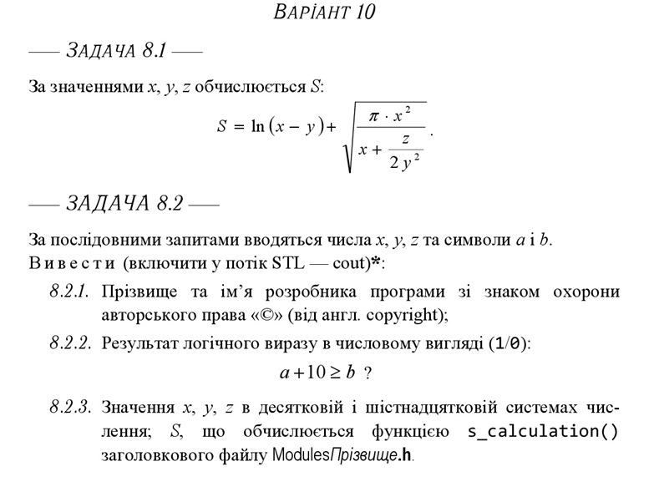

8.1)
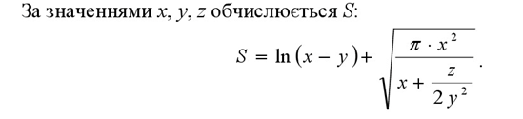
Вхідні x,y,z x>y; 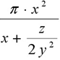>0; y!=0
Вивести: S
Алгоритм
1.Вести x,y,z
2.Якщо 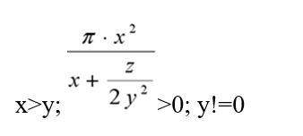то:
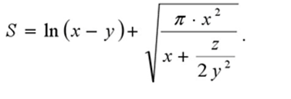
Інакше
S=” Неможливо визначити, результат виразу не може бути обчисленим”
3.Вивести S
4.Кінець
ЛІСТИНГ
Модуля
#include <iostream>
#include <cmath>
#include <iomanip>
#include <locale.h>

using namespace std;

void s_calculation(int x, int y, int z)
{
setlocale(LC_ALL,"UA");
float S;
if (x > y && y != 0){
//S = log(x-y)+sqrt((M_PI * pow(x, 2)) / (x + z / (2 * pow(y, 2))));
S = log(x - y) + pow(x, 2) * M_PI * (1 + 2 * pow(z, 2));
cout << "S: " << setprecision(3) << fixed << S << endl;
}
else {
cout << "Неможливо визначити, результат виразу не може бути обчисленим" << endl;
}

}
Лістинг тестового драйвера
#include <iostream>
#include <locale.h>
#include "ModulesKokish_.h"

using namespace std;

int main()
{
setlocale(LC_ALL,"UA");
cout << "TC_01: ";
s_calculation(10, 5, 2);
cout << "TC_02: ";
s_calculation(15, 3 ,6);
cout << "TC_03: ";
s_calculation(20, 4, 1);
cout << "TC_04: ";
s_calculation(25, 5, 3);
cout << "TC_05: ";
s_calculation(30, 6, 2);
cout << "TC_06: ";
s_calculation(35, 7, 5);
cout << "TC_07: ";
s_calculation(40, 8, 1);
cout << "TC_08: ";
s_calculation(45, 9, 3);
cout << "TC_09: ";
s_calculation(50, 5, 2);
cout << "TC_10: ";
s_calculation(5, 11, 4);
return 0;
}
8.2)

